**2023-2024 EĞİTİM-ÖĞRETİM YILI 2. DÖNEM  
ORTAOKUL DİN KÜLTÜRÜ VE AHLAK BİLGİSİ DERSİ**

**İLÇE ZÜMRE TOPLANTI TUTANAĞI**

**ZÜMRE NO :** 02 **TOPLANTI TARİHİ :** 09/02/2024 **TOPLANTI YERi :**

**GÜNDEM MADDELERİ:**

1. Açılış ve yoklama
2. Bir önceki toplantıda alınan kararların değerlendirilmesi
3. Ülkemizde yaşanan deprem felaketinin öğrencilerimiz üzerindeki psikososyal etkileri ve değerlendirilmesi
4. Öğretim programlarında belirlenen ortak hedeflere ulaşılması
5. Yaşanan afet yüzünden eğitim öğretime geç başlanmasından dolayı müfredatın işlenişi hakkında alınacak tedbirler(Öğrenci başarısını arttırmak için alınacak tedbirler
6. İlçe düzeyinde yapılan sınavlar, ortak sınavlar ile merkezi ortak sınavlar
7. Zümreler arası iş birliğinin değerlendirilmesi
8. Eğitim ve öğretimde kalitenin yükseltilmesi
9. İş sağlığı ve güvenliği

10.Değerler eğitimi ile ilgili yapılacak çalışmalar

11.Dilek ve temenniler

**DKAB ZÜMRE ÖĞRETMENLERİ TOPLANTISINDA ALINAN KARARLAR**

1. **Açılış ve Yoklama**

Ortaokul DKAB İlçe Zümre Başkanı ……………. …………….. tarafından toplantı iyi dilek ve temenniler ile açıldı. Ülkemizde yaşanan afet yüzünden milletimize başsağlığı dileklerini ileten Gülsüm Karaöz yaralılara acil şifalar diledi. Toplantıya katılan öğretmenlerin imzaları alınarak yoklama yapıldı. (EK-1 Toplantıya katılan öğretmenler imza sirküsü)

1. **Bir önceki toplantıda alınan kararların değerlendirilmesi**
2. Sene başı ilçe zümre toplantısında alınan kararların –genel olarak– isabetli olduğu,
3. Ders konuları, ünitelendirilmiş yıllık planda gösterilen sıra ile işlenmeye özen gösterildiği,
4. Bu sene ilçemiz genelinde DÖGEP kapsamında yapılan çalışmaların verimli geçtiği tespit edildi.

**3.Ülkemizde yaşanan deprem felaketinin öğrencilerimiz üzerindeki psikososyal etkileri ve değerlendirilmesi**

1. Deprem sonrası çocukların ruhsal açıdan korku, kaygı duygusal açıdan travmalar yaşamaları, depremin olumsuz etkileri sınıf içinde gündem yapılmasına,
2. Öğrencilerin konuşmalarına izin verilmeli, yaşadıkları duyguları ifade etmeleri ,sınıf içinde bu insani duyguların beraber paylaşılması,
3. Zorlayıcı yaşam olaylarında okulun önemi,
4. Kendimize, çevremize nasıl destek olmamız gerektiği üzerinde paylaşımlar,
5. Okullarda çocuklara uygulanacak Psikoeğitim Programı
6. Duygusal, Bilişsel, Kişisel arası ilişkilerde etkileri üzerinde değerlendirmeler
7. Alınan kararların uygulanmasında sorun yaşamamak için idareyle iş birliği yapılmasına karar verildi.

**4.Öğretim programlarında belirlenen ortak hedeflere ulaşılması**

Öğretim programlarında belirtilen ortak hedeflere ulaşılması için müfredatın dışına çıkılmaması ve kazanımların verilmesine azami dikkat edilmesi gerektiği konusunda görüş birliğine varıldı. Ayrıca;

1. DKAB (4-8) dersi öğretim programındaki bazı konu başlıklarının çok genel ve kapsamı geniş olduğu,
2. Ders kitaplarındaki etkinliklerin çoğaltılması ve geliştirilmesi gerektiği,
3. Ders kitaplarındaki ölçme ve değerlendirme bölümündeki soruların kalitesinin arttırılması gerektiği,
4. Ders kitaplarının yayınevi seçiminde öğretmenlerin etkili olmasının önemli olduğu,
5. Kılavuz kitapları hazırlanma uygulamasına MEB’in devam etmesinin faydalı olduğu tespit edildi.

**5. Yaşanan afet yüzünden eğitim öğretime geç başlanmasından dolayı müfredatın işlenişi hakkında alınacak tedbirler**

1. Öğrencilerin derse aktif olarak katılımının sağlanması için gayret edilmesine,
2. Öğrencilerin derse hazırlıklı gelmesi için gerekli eğitici rehberlik çalışmalarının yapılmasına,
3. Afet durumları sonrası okullarımıza gelen öğrencilerimizin öncelikle uyum sürecine destek olmak,

Deprem felaketinin sebebiyet verdiği olumsuz etkileri azaltmak için ailelere de destek olmak, bu süreçte birlik, beraberlik ve kardeşlik duygularının önemine ,

1. Okul kültürüne uyumda sorun yaşayan öğrencilerle rehberlik servisiyle birlikte ilgilenilmesine,
2. Öğrenci başarısının arttırılması için eğitim teknolojilerinden imkan çerçevesinde yararlanılmasına,
3. FATİH Projesi kapsamında hazırlanan EBA eğitim portalından azami ölçüde faydalanılmasına karar verildi.

**6.İlçe düzeyinde yapılan sınavlar, ortak sınavlar ile merkezi ortak sınavlar**

Aydın ÖDM tarafından bu tür çalışmalar 2. Dönem için de planlanmaktadır.

**7.Zümre ve alanlar arası iş birliğinin değerlendirilmesi**

Türkçe Öğretmeni ile → "Edebiyatımızda Dini Motifler"

Görsel Sanatlar Öğretmeni ile → "Mimarimizde Dinin İzleri"

Müzik Öğretmeni ile → "Musikimizde Dinin İzleri"

Sosyal Bilgiler Öğretmeni ile → "Atatürkçülük" ve "Toplumumuzu Birleştiren Temel Değerler"

PDR Öğretmeni ile → "Zararlı Alışkanlıklardan Korunma Yolları"

Yukarıda belirtilen konu ve öğretmenlerle ihtiyaç halinde fikir alış-verişi yapılmasına karar verildi.

**8.Eğitim ve öğretimde kalitenin yükseltilmesi**

1. Aynı zümredeki öğretmenlerin sürekli olarak görüş alışverişinde bulunmasına,
2. Teknolojinin azami ölçüde kullanılması için iş birliğiyle hareket edilmesine,
3. EBA eğitim portalındaki kaynak ve testlerinden azami ölçüde yararlanılmasına,
4. Aydın ÖDM’nin internet sayfası takip edilerek kazanım testlerinden faydalanılmasına,
5. Ders esnasında öğrencilere sık sık söz verilip derse katılımlarının sağlanmasına,
6. Öğrencilere sorulan soruların öğrenci seviyesine uygun olmasına dikkat edildi.

**9.İş sağlığı ve güvenliği**

1. Güvenli davranışlar ile çocuklara doğru örnekler verilmesi,
2. Deprem öncesi alınacak önlemlerin çocuklara anlatılması ülkemiz topraklarının yüzde 92 sinin deprem riski taşıdığı göz önünde bulundurulduğundan gerekli tedbir ve hazırlıkların( maddi, manevi yapılmasının önemi ve Canın Korunması ilkesinin hayatımızın her aşamasında uyarlanmasına,
3. Güvenlik kültürünü benimseyerek hayatımızın her aşamasına uyarlanması,
4. Güvenli yaşam tarzını benimsemeli attığımız her adımda “önce güvenlik” denmesi,
5. Güvenlik kültürünü oluşturmaya erken yaşlardan başlanması gerektiği tespit edildi.

**10.Değerler eğitimi ile ilgili yapılacak çalışmalar**

1. Okul sitesinde değerler eğitimi ile ilgili çalışmalara yer verilmesine,
2. Okul kütüphanesinde değerler eğitimi ile ilgili kitaplara yer verilmesine,
3. Değerler eğitimi ile ilgili hazırlanan etkinlik kitapçığının takip edilmesine,
4. Her ay değerler eğitimi ile ilgili en az bir etkinliğe derste yer verilmesine,
5. Her ay örnek davranışlarda dikkat çeken öğrenci ve velilerinin takdir edilmesine,
6. Değerler eğitimi ile ilgili sınıfta film veya kısa eğitici videoların izletilmesine karar verildi.

**11.Dilek, temenniler ile kapanış**

İkinci dönemin hayırlı, mutlu ve başarılı olması dilek ve temennileri ile sona erdi.

…………………….…………….. ORTAOKULU

Ortaokul DKAB İlçe Zümre Başkanı

………………………………………

09/02/2024

UYGUNDUR

………………………………..

Koordinatör Okul Müdürü

**Alınan Kararlar**

1. 1. dönem zümresinde alınan kararların genel hatlarıyla eksiksiz uygulandığı, fikir birliğine varılarak, 2. dönemde de aynen uygulanmasına karar verildi.
2. Ders kitapları konu kapsamının yetersizliğinden dolayı kaynak kitapların belirlenip öğrencilere tavsiyelerde bulunulmasına karar verildi.
3. 2.Donem Proje ödevlerinin verilmesine konuların ağırlıklı olarak yardımlaşma ve dayanışma etkinlik ve değerler eğitimi olmasına karar verildi.
4. 8.Sınıfların sorumlu olduğu 1. dönem konularının tekrar edilmesine karar verildi.
5. Ders işlenişinde uygulanacak yöntem ve tekniklerin öncelikle sınıfın seviyesine, öğrencilerin ilgilerine, algılama yeteneklerine ve konuya göre seçilmesine karar verildi.
6. Öğretim yöntem ve tekniklerinin genel anlamda öğrenci merkeze alınarak uygulanmaya devam edilmesine karar verildi.
7. Konuların daha iyi anlaşılması için diğer zümre öğretmenleriyle yapılan iş birliğinin devam ettirilmesine karar verildi.
8. http://yardimcikaynaklar.meb.gov.tr ve https://ods.eba.gov.tr/ sitesindeki paylaşılan ünite kaynaklarının tüm zümre öğretmenleri tarafından kullanılmaya devam edilmesine karar verildi.
9. MEB tarafından gönderilen yardımcı kaynakların derslerde verimli olarak kullanıldığı ve 2. dönem de öğrencilerin bu kaynaklardan ödevlendirilmesine karar verildi.

|  |  |  |
| --- | --- | --- |
| **…….…… İLİ …….……. İLÇESİ 2023-2024 EĞİTİM ÖĞRETİM YILI 2. DÖNEM BAŞI  DİN KÜLTÜRÜ VE AHLAK BİLGİSİ ZÜMRE BAŞKANLARI TOPLANTI İMZA SİRKÜSÜ** | | |
| **Adı- Soyadı** | **Okul** | **İmza** |
|  |  |  |
|  |  |  |
|  |  |  |
|  |  |  |
|  |  |  |
|  |  |  |
|  |  |  |
|  |  |  |
|  |  |  |
|  |  |  |
|  |  |  |
|  |  |  |
|  |  |  |
|  |  |  |
|  |  |  |
|  |  |  |
|  |  |  |
|  |  |  |
|  |  |  |
|  |  |  |
|  |  |  |
|  |  |  |
|  |  |  |
|  |  |  |
|  |  |  |
|  |  |  |
|  |  |  |
|  |  |  |
|  |  |  |
|  |  |  |
|  |  |  |
|  |  |  |
|  |  |  |
|  |  |  |
|  |  |  |
|  |  |  |
|  |  |  |
|  |  |  |
|  |  |  |
|  |  |  |
|  |  |  |
|  |  |  |

|  |  |
| --- | --- |
| **2023–2024 EĞİTİM-ÖĞRETİM YILI ÇALIŞMA TAKVİMİ** | |
| 2023-2024 Eğitim-Öğretim Uyum Haftası | 4 Eylül 2023- 8 Eylül 2023 |
| 2022-2023 Öğretim Yılının Başlangıcı | 11 Eylül 2023 Pazartesi |
| Cumhuriyet Bayramı | 29 Ekim 2023 Pazar |
| Atatürk’ü Anma Haftası | 10-16 Kasım 2023 |
| 1.Ara Tatil | 13 -17 Kasım 2023 |
| Yılbaşı | 01 Ocak 2024 Pazartesi |
| Yarıyıl Tatili | 22 Ocak- 4 Şubat 2024 |
| 2.Yarıyıl Başlangıcı | 5 Şubat 2024 |
| Ramazan Bayramı | 9-12 Nisan 2024 |
| 2.Ara Tatil | 15-19 Nisan 2024 |
| 23 Nisan Ulusal Egemenlik ve Çocuk Bayramı | 23 Nisan 2024 Salı |
| Emek ve Dayanışma Günü | 01 Mayıs 2024 Çarşamba |
| 19 Mayıs Atatürk’ü Anma, Gençlik ve Spor Bayramı | 19 Mayıs 2024 Pazar |
| 2023-2024 Eğitim-Öğretim Yılı Sona Ermesi | 14 Haziran 2024 Cuma |

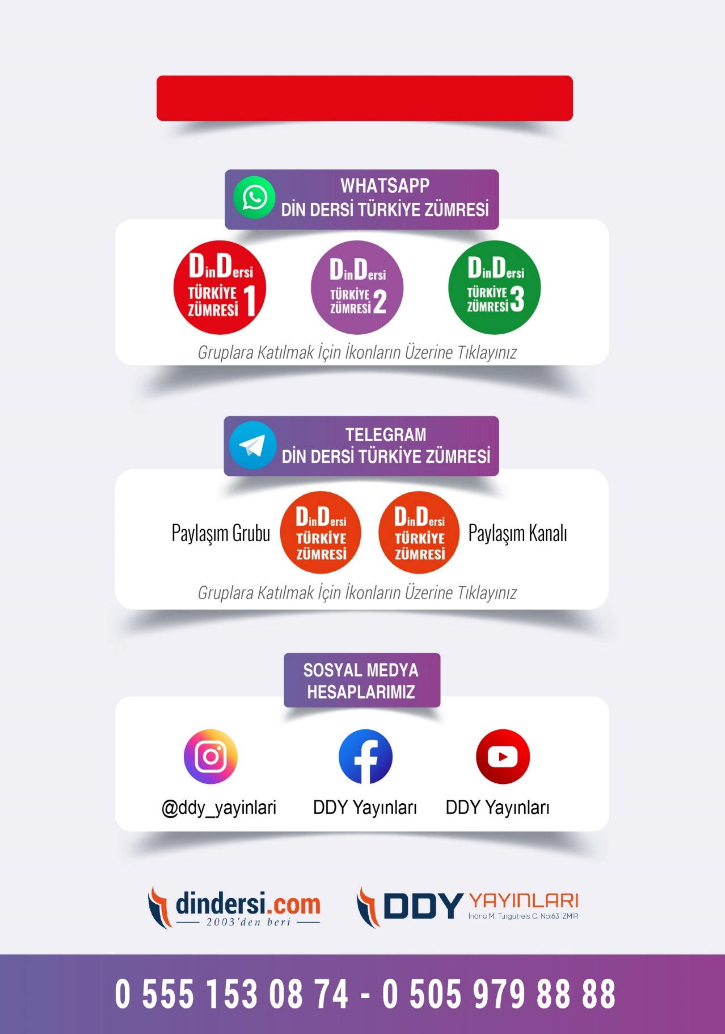

**İLK-ORTA-İHO TÜM ZÜMRELER İÇİN TIKLAYINIZ**

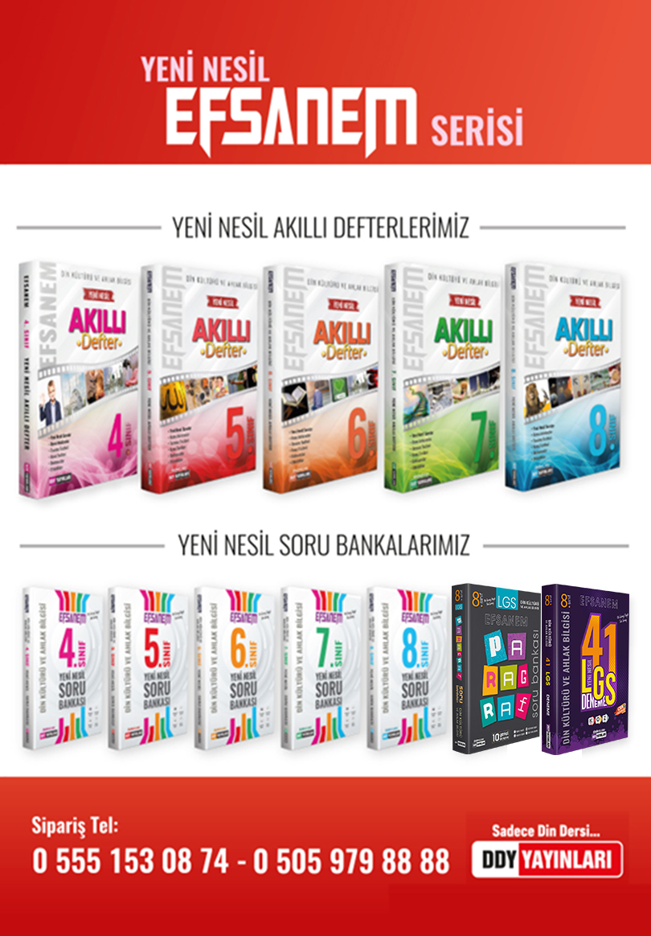

[<https://bit.ly/3JTK7rz>4](https://bit.ly/46JM2J4)

<https://bit.ly/46JM2J4>

Google Play (Android) İçin Tıklayınız : <https://bit.ly/46JM2J4> App Store (iPhone) İçin Tıklayınız : <https://bit.ly/3JTK7rz>

